《数据库系统原理》课程设计

系统实现报告

题目名称： 校医院数据库管理系统

学号及姓名：_13061169 周文祥____

_13061177 潘礼鹏____

2015年 12月 26日

目录

一、 系统功能需求分析 3

二、 系统功能结构设计 4

三、 数据库基本表的定义 7

四、 触发器的定义与实现 8

五、 存储过程的定义与实现 9

六、 系统实现结果 10

七、 总结 11

# 系统功能需求分析

1. **系统概述**：
   1. **系统需求**

医院数据库管理系统是供医院部门及员工使用的数据库系统，可进行挂号查询、药品查询、病历查询等查询操作和挂号、接诊、病历录入、职工信息等信息更改操作。

* 1. **对数据库的应用**

需要存储病人及职工信息、挂号信息、药品信息、住院信息、病房信息，并且支持查询和修改数据库信息等功能。

1. **主要功能**
   1. **医生：**

可查询挂号信息、病人病历，开药方、住院单与更新病历；

* 1. **取药处：**

可查询药品信息、病人取药结算；

* 1. **挂号处：**

可修改添加、修改挂号信息；

* 1. **住院部：**

可查询住院信息和病房信息、病人入出院手续办理；

* 1. **管理员：**

职工、病人、药品、病房、科室、登陆用户信息的增删改查。

# 系统功能结构设计

1. **总述**

基于实用性建立一个登陆界面类，五个用户界面类，功能实现基于增删改查四大基本功能。

1. **登陆界面类**

通过查询用户表来获取登录界面跳转权限，并根据用户类型跳转至目标界面，非授权用户不可登入。

1. **挂号处界面类**

支持挂号队列查询刷新显示、挂号记录进出挂号表、科室类型查询。

1. **医生界面类**

支持取挂号记录看诊、浏览过往病史、开药方、写诊断结果和入院建议。

1. **取药处界面类**

支持取药队列查询刷新显示、待取药物一览、总价格显示、办理取药手续。

1. **住院部界面类**

支持待入院队列查询刷新显示、病房病床状态查询、住院病人查询、出院价格显示、出住院手续办理。

1. **管理员界面类**
   1. 支持医生、护士个人信息生成、录入、查询、修改、删除功能；
   2. 支持病人病历生成，个人信息录入、查询、修改、删除功能；
   3. 支持药品信息录入、查询、修改、删除功能；
   4. 支持病房信息录入、查询、修改、删除功能；
   5. 支持科室信息录入、查询、修改、删除功能；
   6. 支持用户登陆信息查询、密码、最大在线人数、当前在线人数修改功能，当前在线人数支持一键重置。

# 数据库基本表的定义

1. **创建数据库并命名为schoolh**
   1. **初始化数据库连接管理类**
      1. 初始化数据库连接URL与登陆账号密码



* + 1. 连接数据库



* 1. **创建数据库**



1. **定义基本表**
   1. **初始化数据库连接对象**



* 1. **建立office表**

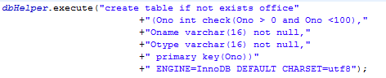

* 1. **建立doctor表**

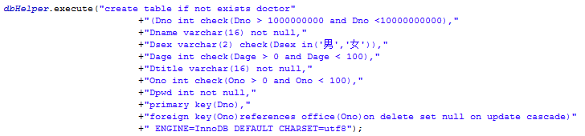

* 1. **建立nurse表**

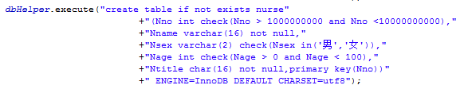

* 1. **建立patient表**

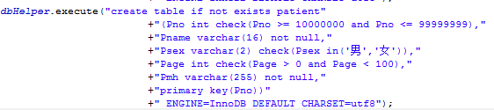

* 1. **建立register表**

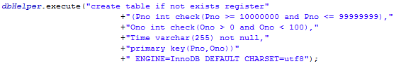

* 1. **建立medicine表**

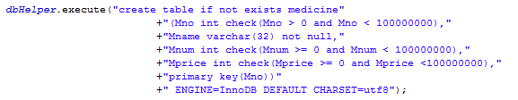

* 1. **建立sickroom表**

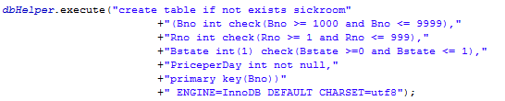

* 1. **建立prescription表**

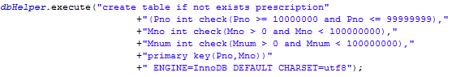

* 1. **建立hostlist表**

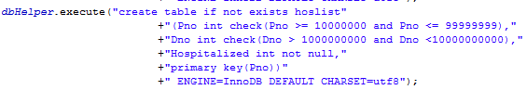

* 1. **建立hospitalize表**

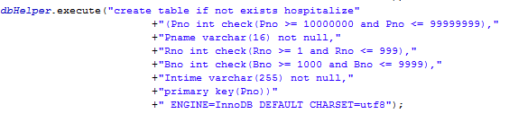

* 1. **建立usr表并进行初始化相关数据**

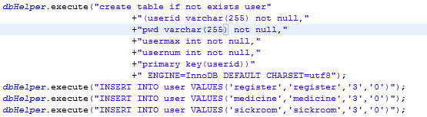

# 触发器的定义与实现

1. **触发器定义**
   1. **代码实现**

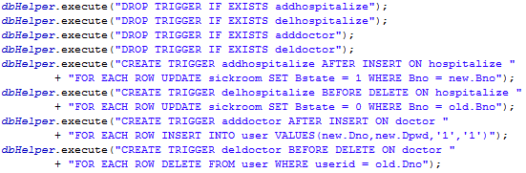

* 1. **说明**

鉴于MySQL版本原因，触发器的重复定义会抛出异常，只需要在每次定义触发器前删除重名触发器即可

1. **触发器实现应用**
   1. 入院信息录入触发病床状态更新



* 1. 病人出院触发病床状态更新



* 1. 医生入职触发添加用户表用户添加



* 1. 医生离职触发用户表对应用户删除



# 存储过程的定义与实现

1. **定义存储方法**
   1. **数据库连接类定义执行语句与返回结果集**



* 1. **数据库连接类定义无返回值执行方法与结果集返回值执行方法**
     1. execute(String sql):void

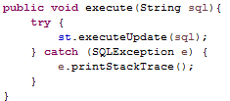

* + 1. getResultSet(String sql):ResultSet

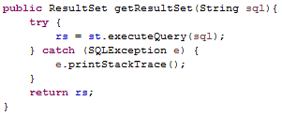

1. **实现存储方法**
   1. **查询语句示例**



* 1. **插入语句示例**



* 1. **更新语句示例**



* 1. **删除语句示例**



* 1. **建数据库语句示例**



* 1. **建表语句示例**

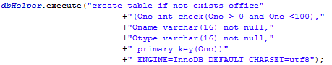

# 系统实现结果

1. **登陆界面**

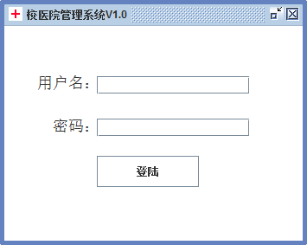

1. 输入正确用户名、密码可跳转到相关界面，输入错误提示不可登录
2. 支持登陆人数简测，满最大在线人数提示不可登陆
3. 可登录者：
   * 1. 医生:

初始用户名和密码均为医生编号，密码可通过管理员更改，最大在线人数1

* + 1. 挂号处:

用户名、密码均为register，密码可通过管理员更改，预设最大在线人数3

* + 1. 取药处:

用户名、密码均为medicine，密码可通过管理员更改，预设最大在线人数3

* + 1. 住院部:

用户名、密码均为sickroom，密码可通过管理员更改，预设最大在线人数3

* + 1. 管理员:

用户名、密码均为admin，不限登陆人数，以防系统错误不可登陆修改当前在线登陆人数

1. **挂号界面**

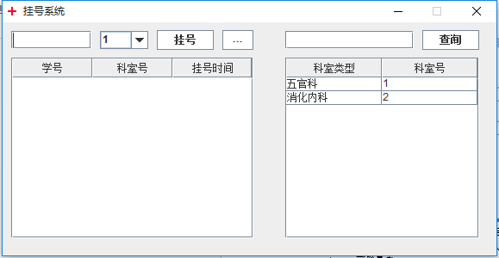

1. 左侧输入病人号进行挂号，支持检测非登记病人不可挂号，已挂号者不重复挂号
2. 右侧可查询应挂号科室
3. 成功挂号挂号信息将流入对应科室的医生看诊界面中
4. **医生看诊界面**

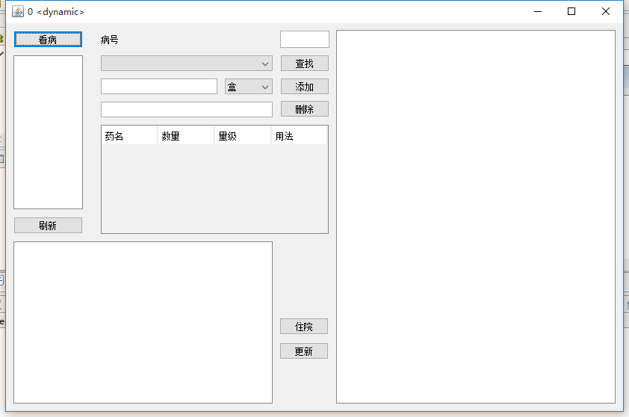

1. 界面标题会显示医生姓名与医生编号
2. 左上角的Jlist可刷新等待中的病人列表
3. 中间的Jtable实现动态添加药名药量和用法信息
4. 左下角空白页填写诊断结果
5. “住院”按钮按下表示诊断为需要住院，将产生一条记录流入住院部界面
6. 右侧JtextArea区域显示以往病例
7. 点击更新按钮完成本次看诊，药方和住院信息分别流入取药处界面和住院部界面，右侧病历将加入本次看诊结果并刷新
8. **取药界面**

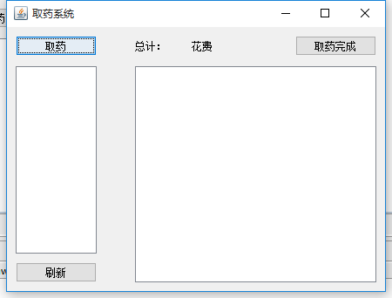

1. 左侧列表显示待取药者
2. 点选取药者并点击”取药”按钮，右侧将输出待取药物与总额
3. 点击“取药完成”完成取药
4. **住院手续办理界面**

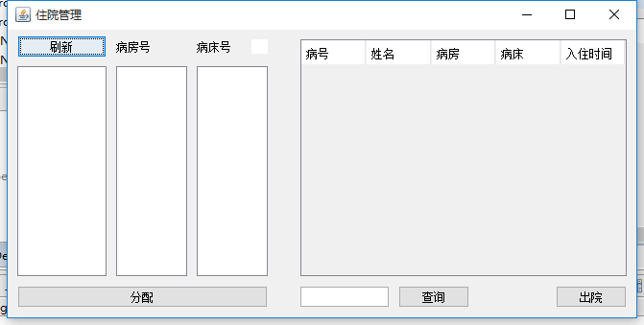

1. 病床号旁的白色框框展示病床状态，若空闲，变绿，已被占用变红
2. 点击分配，完成入住，右侧表格更新在院数据
3. 可查询已入住病人信息
4. 点击入住病人信息，可显示出院需付金额
5. 点击“出院”完成出院，相应记录进行删除
6. **管理员界面**

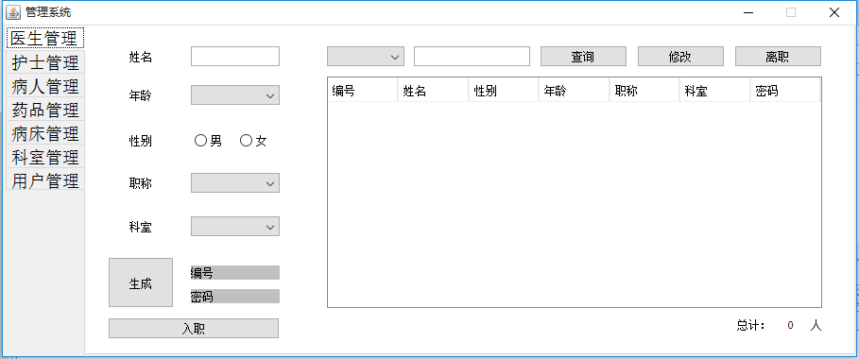

1. 共七个管理子界面，功能如表头展示
2. 医生录入会生成编号和密码
3. 护士录入生成编号
4. 病人录入生成病历文件，保存在D盘根目录下，文件名为编号.txt
5. 药品管理、病床管理、科室管理实现了增删改查的功能
6. 用户管理可修改密码、最大在线人数、当前在线人数

# 总结

实现了校医院管理系统的基本组件、基本界面和基本功能，同时一些查询和修改的操作比较人性化，突出了简单易用的特点。

不足的地方是缺少服务器进程之间的交互式控制，在非常极端的情况下一些数据可能无法及时在数据库上得到更改，比如说当前在线人数在集体停电的情况下将无法得到更改，此时除了管理员之外的用户可能面临无法登陆的情景。

解决的方法是不限制管理员的在线人数，使管理员上线重置其他用户的在线人数为0，可解决此问题。